何妨呐

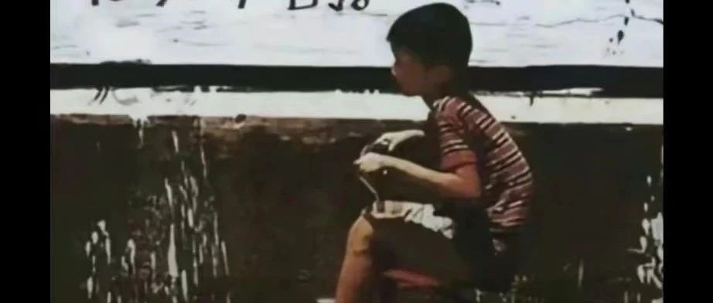

# 我的整个周围都洋溢着迷茫惆怅的氛围

原创  何妨呐  [这是一个令人疑惑的星球](javascript:void(0);)

凌晨一点，妹妹在写卷子。爸妈刚操持完明天卖的菜呼呼睡去，五点要起床去占地方。手机上，朋友在跟我诉说着今年不易，没挣到钱，就不回家了。我在写着毕设，写一会愣一会，翻翻看看投的简历有没有回音。我的整个周围都洋溢着迷茫惆怅的氛围。

妹妹刚放假，初五就要开学，她刚上高一，个位数的寒假发了五十多张卷子。她必须一直学，不断写，才能达到中游水平，河南的高中是这样的。相比起开学后的早五晚十一，在家能多睡会儿她已经很高兴了。我问她你新年想要什么礼物，哥当up主挣了点钱，给你买。她说哥，不用，今年早上别喊我走亲戚了吧，让我多睡会儿就行。我说好。



河南连下了三四天的大雪，芹菜已经被冻的蔫了不少，因为运输不畅，菜价不涨反落。我爸没少唉声叹气，说今年是赔本赚吆喝。虽然雪大路滑，但街上还是有着不多的菜贩在售卖年货。他们都包的很严实，揣着手守着摊位，看着雪飘雪落——全靠年前这几天多挣点钱，大雪却把忧愁二字，从一种表情变成一种外貌。

朋友去年六月份毕业，身为优秀毕业生的他本踌躇满志意气风发，三千五的工资让他半年时间就沧桑憔悴了。年前的失恋又让他萎靡不振，他看着候补的车票和堵路的河南湖北高速，放弃了回家念头。他在视频里笑着跟他爸妈报平安，说工作忙，过年加班费高，就不回了。挂完电话抽一支烟，看着窗外的烟火叹一口气。

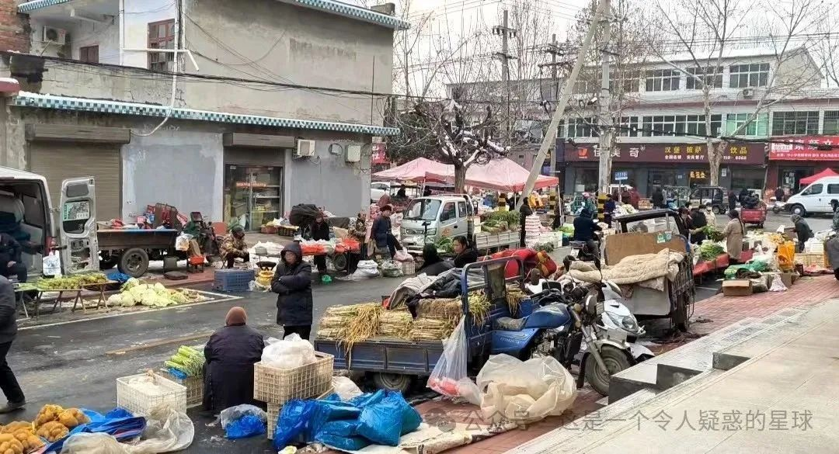

B站 关注我的读者越来越多了，我清楚我的能力不足以承载许多人的期望。我只能尽己所能去回复一下私信里给我发的心声倾诉，对他们期许我能为其发声的的不公事件致以歉意。我不是记者，我没有新闻采访权，我的能力摆在这儿，我只能写一些我碰到的身边事儿。身处农村，我了解了身边不少人和事，但我只能叙述却无从帮助。这是一种无力感。我总是说，无济于事总好过无动于衷，但是尽己所能却无济于事的感觉，还是不好受的。

我们中有人迷茫，有人惆怅，大家的叹气比笑容多。我们都是那“乐观向上氛围”之外的五味杂陈。

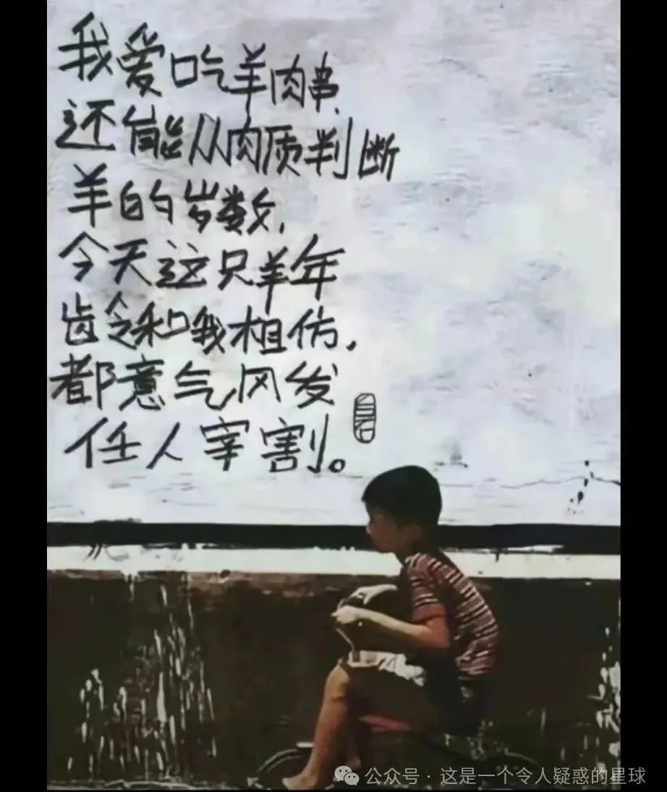

凌晨两点，我给我妹妹搜了份答案，我说你赶紧抄完睡觉吧。她说哥你这是帮我抄近道啊，我说学习永远要排在安全和健康后边。学校不给你这么排，但你心里要有这个概念，我支持你学，但我强烈反对你拿安全和健康去换。一个十六岁的高中生，就因为在河南，就要顶着黑眼圈油头发得着胃病跑着吃饭睁眼闭眼都是卷子？咱打心眼里不认可这种学习模式，学校的没法改变，但你放心，家庭上不会给你任何压力。

天气预报上说 明天到除 夕都没有雪了，天晴雪化后还能赶上腊月二十八镇上的大集，蔬菜应该不愁卖。我爸妈也在盼着这一点。他们五六点就要去镇上抢占摊位，他们是憋着一股劲的，即使可能是赔本赚吆喝，也要早早起来去吆喝，争取少赔一点多赚一点。他们已经习惯了这种落差和不确定。

朋友自带幽默感，喜欢写打油诗和古体诗。他沮丧归沮丧，但尚能将消极情绪转化为文学输出，写一些自我调侃的打油诗来聊表安慰。他说他买了一只只因，还在办公位上摆了只因的摆件，自己赚钱自己花，倒也落得个自在清闲。

以上，是身边人面对迷茫和惆怅的不同应对办法，困难已经摆在眼前了，但日子还得过，那就得想办法过，过得好笑着过，过不好调侃过。这是乐观吗？不是，这是没有办法的妥协，但凡有别的办法，人都还是想去争取一下的。但成年了之后，通过努力就能达到目标的事情越来越少，更多的事情结果是无法通过强求来左右的。但无论如何，都是要先直面现实以后才能寻找解决办法，而不是把问题盖住或者把自己眼睛蒙上然后说自己沉浸在乐观向上的氛围里。

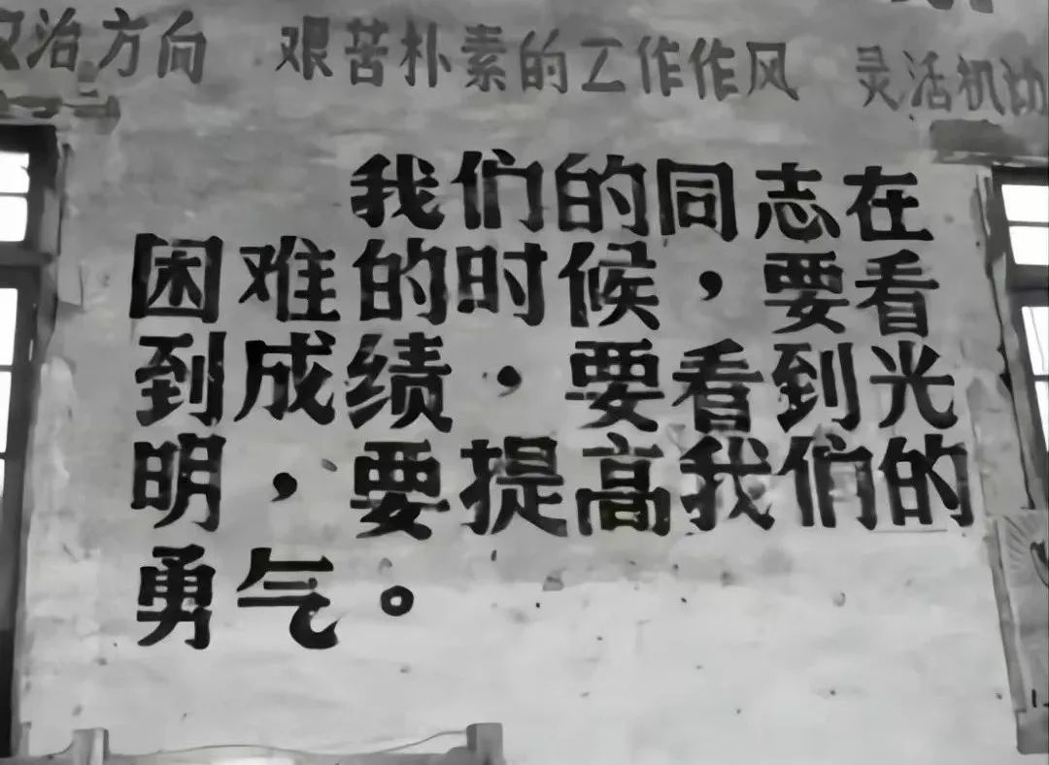

对问题和困难视而不见，自娱自乐自导自演强行给自己营造一种所谓“乐观”的氛围，这不是正确的生活态度，这是阿Q主义，是逃避主义，这是我们应当引以为戒的。承认迷茫承认惆怅，还能试着找出解决办法，你直接不承认，说自己一直乐观向上，选择视而不见，那永远都找不到解决办法——都没有问题，何来办法？

年末了，我的整个周围都洋溢着迷茫惆怅的氛围，但迷茫又怎么样，惆怅又怎么样。迷茫和惆怅是当下的情绪，是今年的情绪，马上就要到明年了，熬过春晚后的明年，还是值得期许的，不是吗？因为即使是不期许，新年该来还得来，与其如此，还是期许好一些。

我们的同志在困难的时候，要看到成绩，要看到光明，要提高我们的勇气。

——《毛泽东选集》第三卷

预览时标签不可点

微信扫一扫  
关注该公众号

[知道了](javascript:;)

微信扫一扫  
使用小程序

[取消](javascript:void(0);) [允许](javascript:void(0);)

[取消](javascript:void(0);) [允许](javascript:void(0);)

×

分析

：  ，  ，  ，  ，  ，  ，  ，  ，  ，  ，  ，  ，  。   视频  小程序  赞  ，轻点两下取消赞  在看  ，轻点两下取消在看  分享  留言  收藏

精选留言



焱来自上海

作为你文章的读者和b站视频的观众，我很多时候看你的文章其实并不是说对你有什么期望，只是因为能感受到大家作为芸芸众生对于生活的一种思考，感觉这些感受都是很真实的。我一直认为只有真实和纯粹的情感才能让人感同身受。恰恰是因为这一种共情，才关注了你许久。希望你以后不要因为追求流量和关注而变得偏向讨好读者。蒽，这是我的一种希望。

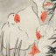

欧欧来自广西

有时总感觉自己是不是太过悲观，太过极端，但是我看到了个人的现状，无法快乐歌唱



这是一个令人疑惑的星球来自

谢谢，真的谢谢。



芒寒来自甘肃

我今年大四。和作者年龄相仿，我个人感觉你文章的最大特点是真实，留白。在这个流量为王的时代，互联网上充斥着宏大叙事和博眼球的事例。让我们忘记了思考自己的生活。你寥寥几笔描述出了大多数的老百姓和普通人真的生活现状和内心现状，甚至你精准地注意到了我们内心深处我们自己都不曾察觉的想法。



Ryan来自湖南

是的。。这种共情就让人感到很安慰了



融化在黑夜中来自江西

看到了个人的现状，无法快乐歌唱[流泪]



超萌来自河南

今年省教育厅有政策，不允许高中寒假期间提前开学补课，包括高三。如果当地学校违规，可直接举报。



吹落读残书.来自广东

广东也是，高三全部提前回家了



蓦山溪来自河北

你自己信吗，哥



我是😼星人来自上海

人命堆出来的通知，反正学校是不敢冒险了



学习草稿箱来自浙江

哈哈



LLAP来自江苏

江苏这里是的，因为南通有四个高中生兆娄了



蓦山溪来自河北

我们一年也有几个，没啥用，只能说山河四省就是牛马，我们只能在这种环境，等死



沅芷啊来自江苏

江苏这边确实是，高三的都放假了



momo来自重庆

重庆高三寒假统一放13天，所有学校统一



今天天气真好^0^来自

这问题的根本就不在于允不允许补课，而是竞争太激烈了，机会太少了，只有高考这一条出路，就算政策不允许，孩子们的家长会不让孩子补课吗？他们看见其他同学在补课，他们会让他们的孩子不补吗？ 问题的根本就在于，人均机会太少了，而且没有容错率，中考-高考失败就等于人生失败。。。



今天天气真好^0^来自

而且，禁止补课只会影响到寒门子弟，富家子弟要补课真的可以被禁吗？他们花高价请人来家里一对一补，他们的亲戚朋友就是老师教授，学校老师们都是联合的互相给对方的孩子补课。 禁止补课只会提高补课费用，让寒门子弟补不起课，加深阶级固化。



超萌来自河南

年前就我了解到的郑州周边学校高中都按要求放假了，年后有待进一步观察。



孑染来自河北

红红火火恍恍惚惚



可强来自广东

同志，我也是河南的，家庭条件一般，媳妇也是河南的，家庭条件一般。从你的文字我读出了自己以前的境遇，那时我们学习一般，没能考出省去。但工作时出来了，几年工作下来，心情开阔很多。我理解河南地区的困难，是闭塞，是服从，总是觉得现实和理想差距太大。 但同志，任何地方的发展，任何人的成功都不是一蹴而就的，有时代的因素但更多的是人的因素，可以试着开朗一些，试着走的更远一些，再回过头看看老家，又会有新的理解[玫瑰] 同志补充一些其他的，我从B站到公众号，真心喜欢你的文字，希望你的文字可以发出一些河南基层的声音，，但你也不必有压力，因为正是你自己本人写的文字，静下心写出来的文字才最具力量，借用主席一句话“前途是光明的，道路是曲折的”，祝同志您今日已走过所有弯路，从此人生尽是坦途[玫瑰][玫瑰]



浪来自广东

我想作业可以先抄不自己做，成绩也不会下降的那些。其他的挑对自己成绩提升最大先做。我也高一，感同身受。

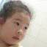

sliverbu11et来自江苏

有时候作业量显然不合理，没办法都好好完成的时候，是可以好好做其中的一些作业，其他的不必为了赶进度超负荷学习，抄就行了😎



蓦山溪来自河北

相信后人的智慧



CHENGLoïc来自浙江

迷茫也不用担心呀，当看得越来越多就通透了。我觉得不能太沉溺在悲伤里，有些时候还是需要根据规律去寻找解决办法。大雪就封路，作为土木佬的我就会，该怎么去提升建设水平从而可以化解雪灾的危机？菜不好卖，那么我们是否该想想整个供应链体系有没有需要改进和提高的地方呢？



以梦为马来自广东

对 可以悲观但不能厌世 可以失望但不要绝望 别陷入鸵鸟效应当中

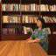

cookie欣(无忧)来自中国香港

   可惜你我离得远，否则我免费辅导一下你妹的作业，绝对可以提升她做作业的效率。    我读书的时候是文科尖子生，初三高三时对于排山倒海的作业都是……会的随便做，但是对于不对的一定要弄懂。高三下学期甚至公然不做我认为已经会的作业，尖子生嘛，老师睁一只眼闭一只眼就过去了，不过那是二十年前。    我非常不喜欢现在的教育环境。



这是一个令人疑惑的星球来自

谢谢，谢谢姐的好意，我妹妹学习不差（五六百分），我不是厌恶做卷子，是厌恶题海战术，会的题做两遍可以了，为啥要做七八张卷子？把已经会了的题熬夜来回去做，这严重影响身心健康。但奈何河南的高中好像都这个德行（我当时也是）。



无忧树来自中国香港

你帮她做一部分卷子。我做英语私教，就试过帮学生做一部分作业，然后专门帮学生专攻他不会的部分。        真正的尖子生不会100％地听老师的话，有自己的学习计划。



文化苦旅（廖扬勇）来自浙江

说一句自己体会到的底线思维：农村出来的大学生或者打工人，只要吃饱穿暖，人还活着，就应该抱着积极的心态去面对生活，这不是说自我安慰，我自己也是农村的，农村出来的孩子最值钱的就是不怕死、不怕累，最不值钱的也是不怕死、不怕累。有顾虑、有欲望都是很正常，但是从长远看，这些都不算什么，过好每一天最重要，因为只有时间属于自己，任何人都夺不走



小七来自陕西

其实很多时候如果自己内心有学习方法的话，按照自己的方法走可能效果会更好，个人认为题海战术毫无必要…（当然我在念高中的时候有一些同学更喜欢题海战术，也取得了不错的成绩）。不过要坚持自己的方法对于高中生来说确实是比较困难的，毕竟我们中的大多数在高中时都没有那么强大的内核…（没必要的卷子抄抄答案得了，老师水平太差才这样教学生，我们高中去清北的也没见天天搞题海战术



干脆面来自中国香港

生活，它苦难如歌。



马阳来自四川

小女孩永远留在了那个雪夜，弥留之际，眼前的火柴还在传播所谓的温暖，雪依偎着被冻僵的身体，燃尽的火彩灰上还留着向上的余光。却也只是在洋溢着乐观向上的氛围的迷幻中死去罢了。

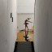

secret来自内蒙古

你，有你的兴趣，长处，有志向。我也是个即将毕业的大四学生，虽然我也跟你一样明天的路根本不知道往哪走，但是我相信，总有路是我们走的。



朔雪来自河北

我是在南方读书的，过年回家真的太割裂了，天津同学已经买房买车财富自由了，但我还在卷，不知道要不要考研，很多时候没什么退路了



以梦为马来自广东

看了你写的很多东西 文字是有温度的 说实话 我看章北海同志在这样的时代还有一份热血、有一份冲动、有一份热情实属不易 因为看他写的东西我就支棱起来了



隐二来自上海

从娃刚上小学我就偷偷帮他糊弄作业了，原来博主家里也充满了这种积极向上的氛围



歇斯底里来自河南

加油 生活中大部分时候还是充满乐趣的



稞稞来自陕西

…今年我去上海读书，和上海的亲戚聊到这几年形势很难，像我们这一届，或者前面几届和后面几届毕业的毕业生，都会很艰难。我的寄点很不好（会影响大类的专业分流，但是我没有办法做到全身心投入学习。我受够了，看到题就想吐），现在在准备补考，但是我不想为此烦扰了…我说我现在目标只是活着，活着就好，我有很多想做的事情，被迫做一些不想干的事情活着才有机会做别的事。 我是陕西的考生，因为不在西安而是在一个有贫困专项的地区，可以说应付高考并不算多么困难。虽然现在回头的时候才意识到窒息的感觉。所以不回头了。我仍然记得我们为了假期疯狂地有组织地向教育部打电话的时候，甚至专门建了巨大的一个群所有人匿名发言（现在QQ匿名也是历史了）。我仍然记得我的一个同学曾在女生宿舍的走廊里发表慷慨激昂的演讲，虽然我们都清楚大部分人作为看客的私语。我仍然记得我曾经在经过讲台时带领大家唱起国际歌，虽然因为社恐只唱了一两句就跑掉了。这样的事情不止这些。也都被当时的年级组或者领导判定为“我们这一届事情多，不听话”。 关注您是因为能共鸣。我周围的人大多简单地活着，被物化或者走在被物化的路上而不自知，她们的快乐那样简单，以至于我浅薄的思考都成了格格不入的那一份（当然幸运的是我有几个交心的友人）。“我也这样想”在我这里是意义重大的话。疫情后的每一年过得那样快，以至于我根本来不及适应每一个年份的更替。 不知道该说什么。就祝大家新年顺利。



哄哄来自安徽

强送千树上奇峰，寒山自有松



秉钧来自山东

有何胜利可言，挺住意味着一切。



00来自河南

同志，“要有耐心和勇气，我们还要活下去，我们还要经历惊天动地的事情呐”



在希望的田野上来自河南

妹妹刚上高一都这么紧张吗？作业都要写到凌晨。老师都没点谱吗？我真fu了。我在河南的一个县级市，是2018届高中毕业生，没有过这么离谱的情况。现在都成这样了吗？老天。这到底干什么啊。小妹要注意健康，平常可以多多运动(做操、跑步等等)。 对于迷茫和惆怅，是不是找到自己真正想要做的事就会好点了？我虽处于这个状态，但我更多的是自责和难过。



午阳来自山东

关于学习，抄作业确实能快速完成任务，抄答案。可以自己做一两套，每科做一两份，其他抄就行了。做作业是锻炼思维记忆，但是过多不合适。



OF Reid🐡来自河北

生在冀中，我很抱歉🙁



小飞龙来自福建

看到作者的迷惘困顿，也看到福建叶府豪宴 再次感叹世界的参差[叹气]



做一个真正的玩家来自河南

屈身守分，以待天时！

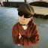

盒装牛奶来自北京

明天会更好



欧欧来自广西

有时总感觉自己是不是太过悲观，太过极端，但是我看到了个人的现状，无法快乐歌唱。幸好有你们，告诉我确实是的，看到的是世界真实存在的，而我们应该承认并努力改变



刘静远-Boldlygo来自浙江

关于作业：有个方法是这样的。能保证做对的题就抄，不能保证做对的题仔细做，写进错题集并汇总分析，实在做不出来的跳。不知道这个方法能否减轻一些你妹妹的压力。



书生来自广东

我也是从B站过来的，你的文章里面有着对底层的怜悯，也很积极。 但不知道为什么，今天我越是看到你视频及笔下的这个真实世界，越发感觉到悲哀和痛苦，那点点怜悯和积极的力量就像是黑夜下海中的小小礁石，瞬间就被淹没了。 这一整天，我丝毫感觉不到力量和斗志，内心里完全是对未来难以改变的痛苦和绝望。



这是一个令人疑惑的星球来自

没事。无济于事，总好过无动于衷嘛。



杨同学来自广西

正所谓不破不立，比起鸵鸟政策，我更向往真实。而面对真实的残酷，我们需要进步的点在于想法设法发挥主观能动性。



谭松韵的迷妹来自广西

最近在备考省考，明明知道要赶紧多看书啊刷题啊，还是拖延，想逃避，看到几百人竞争一个岗位，心底里就觉得考不上，有点想摆烂，但是书什么的都买了，又不甘心这样平白放弃

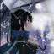

雪之下雪乃来自广东

真正的文人



ઇଓ来自四川

希望总是无所谓有，无所谓无的，而我永远相信着，希望同志们也是。



阿白来自四川

其实挺没必要担心的，日子总还是要过去



知晓天空之蓝的人啊来自河北

考上一中，然后考个好大学，再找份好工作，成家，生孩子，让孩子好好学习，考个好高中，考个好大学，再找份工作……



非梧不栖来自河南

真情实感 修辞立诚



曹议匀🕊来自北京

作为从河南考出来的学子，太理解河南的不容易和全国的不公平，以前会愤慨但指望别人建设河南是不可能的，说到底我们考出来，如果不能尽自己所能逐步减小这些差距，也不要做那个冷眼旁观的既得利益者



你看我想谁来自山东

问题是你不加入食利阶层，你的利益就会被食利阶层蚕食一光。所以。。。[微笑]

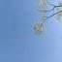

云中水来自湖南

同意第一楼观点。加油，年轻人。